Диаграмма DFD для ИС театра «Квадрат»
Контекстная диаграмма отражает взаимодействие пользовательского веб-сайта театра «Квадрат» с внешним субъектом — пользователем (зрителем). На данном уровне система рассматривается как единое целое без детализации внутренних процессов.
Пользователь отправляет в систему запросы на получение информации о спектаклях, актёрах и покупке билетов. В ответ система предоставляет пользователю информацию о спектаклях, электронные билеты и сведения о заказах. Контекстная диаграмма позволяет определить границы системы и основные информационные потоки между пользователем и веб-сайтом.

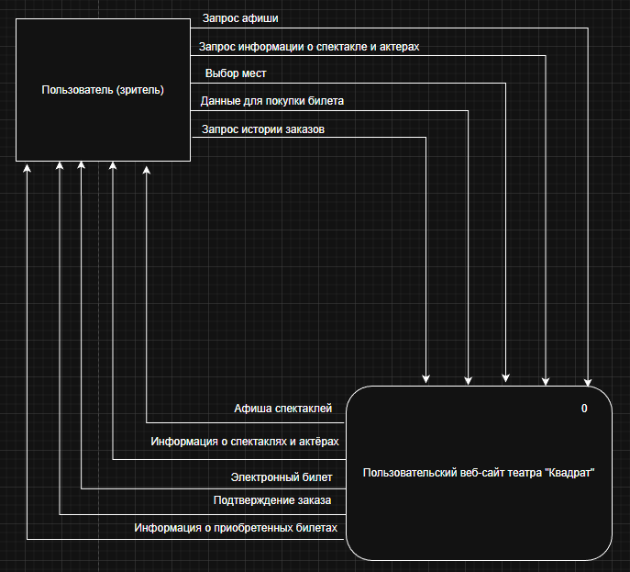

В ходе декомпозиции основного процесса «Пользовательский веб-сайт театра „Квадрат“» система была разделена на ряд взаимосвязанных процессов, отражающих основные функциональные возможности сайта. В рамках декомпозиции реализованы процессы просмотра афиши, получения информации о спектаклях и актёрах, покупки билетов и просмотра приобретённых билетов. Каждый процесс взаимодействует с соответствующими базами данных и обеспечивает обработку пользовательских запросов и формирование выходной информации. Декомпозиция позволяет наглядно представить внутреннюю структуру системы и основные потоки данных между пользователем, процессами и хранилищами данных.

